在平时编写代码遇到问题百度的时候，总是能进入到别人的博客，页面也是让人觉得很舒服，加上有人说一个程序员都需要有自己的博客，不只是简书，csdn，博客园那些简单的博客。所以我使用了hexo来快速创建自己的博客（但是我都用了大半天时间）。
在一开始，是在bilibibli视频，在创建过程中也有各种报错。接下来先描述一下使用hexo+github创建博客步骤（建议开始创建之前先把此笔记的步骤看完）：
1.下载git

方式一(官网下载)：https://git-scm.com/download/win（根据自己的电脑操作系统选择）

方式二(csdn下载)：http://download.csdn.net/download/ainuser/9952103
当桌面鼠标右键出现图片显示表示git下载成功：

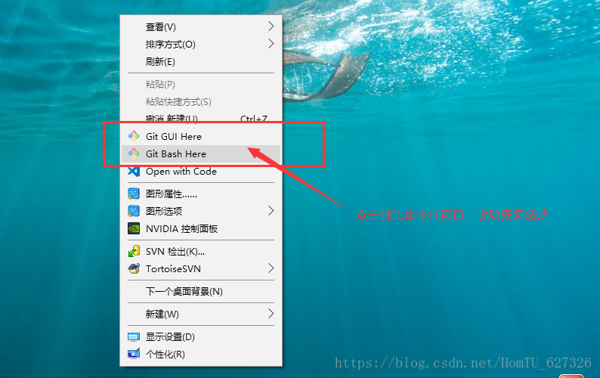
1.1申请GitHub
点击->GitHub进入官网注册帐号
按下图分别输入用户名、邮箱、密码，然后点击注册

按默认点击“Finish sign up”

点击”New repository”，新建一个版本库

输入Repository name:yourname.github.io(yourname与你的注册用户名一致,这个就是你博客的域名了)

到此github帐号申请完成

启用GitHub Page （如果这步忽略的话，无法在浏览器通过yourname.github.io来访问你的博客）
点击右边的“Setting”菜单进入设置,点击”Launch automatic page generator”

点击底部的”Continue to layouts”

最后点击”Publish page”,发布github默认生成的一个静态站点
为了把本地的仓库传到github，还需要配置ssh key。
2）在本地创建ssh key
$ ssh-keygen -t rsa -C "your_email@youremail.com"
后面的your_email@youremail.com改为你的邮箱。我的邮箱是lilu@1ke.co，也是在github上注册的那个邮箱：
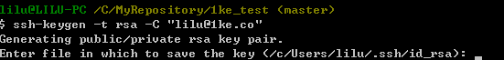
直接点回车，说明会在默认文件id_rsa上生成ssh key。
然后系统要求输入密码，直接按回车表示不设密码
重复密码时也是直接回车，之后提示你shh key已经生成成功。
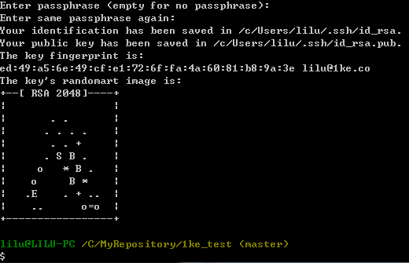

然后我们进入提示的地址下查看ssh key文件。 我的电脑的地址是C:\Users\lilu\.ssh ，其中lilu是我的电脑的名称
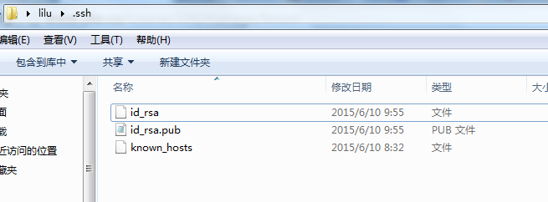
打开id_rsa.pub，复制里面的key。里面的key是一对看不懂的字符数字组合，不用管它，直接复制。

回到github网站，进入Account Settings，左边选择SSH Keys，Add SSH Key,
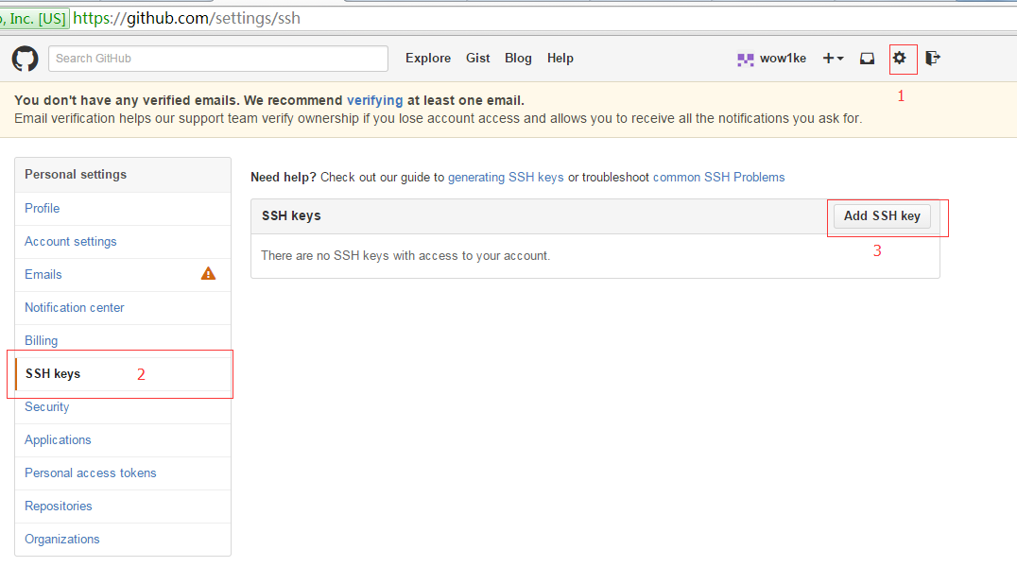
title随便填，粘贴key。
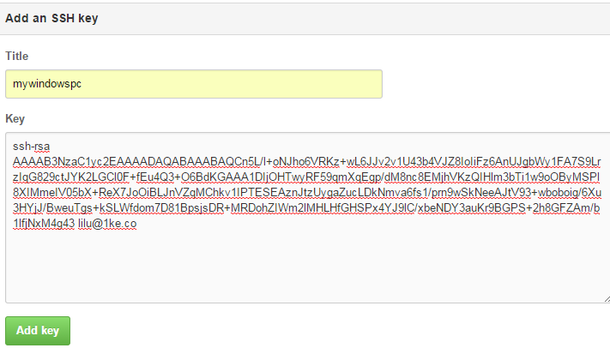

3）验证是否成功，在git bash下输入
$ ssh -T git@github.com
回车就会看到：You’ve successfully authenticated, but GitHub does not provide shell access 。这就表示已成功连上github。
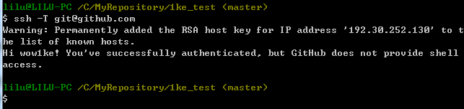
4）接下来我们要做的就是把本地仓库传到github上去，在此之前还需要设置username和email，因为github每次commit都会记录他们
$ git config --global user.name "your name"
$ git config --global user.email "your_email@youremail.com"
分别输入上述命令行 回车， 我的界面显示如下
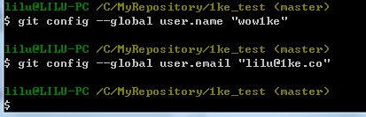
5）进入要上传的仓库，右键git bash，添加远程地址
$ git remote add origin git@github.com:yourName/yourRepo.git
后面的yourName和yourRepo表示你再github的用户名和刚才新建的仓库，加完之后进入.git，打开config，这里会多出一个remote “origin”内容，这就是刚才添加的远程地址，也可以直接修改config来配置远程地址。
* 安装hexo git插件
$ cnpm install hexo-deployer-git --save

2.下载node.js

下载方式一：http://nodejs.org/download/

下载方式二：https://nodejs.org/en/

下载方式三：http://download.csdn.net/download/ainuser/9952074
3. 安装hexo

首先在本地磁盘中建立一个Hexo文件夹用于存储本地文件(做本地文件保存以及测试使用)
然后在文件夹中右击打开git命令框(我第一次直接在桌面右击，所以命令行无效果)

运行node -v 可查看node是否已安装和安装的版本。
运行npm -v 可查看npm是否已安装和安装的版本（新版的node会自动下载npm）。
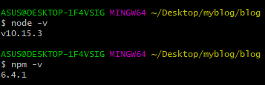
- 我们需要下载淘宝团队推出的cnpm来提高下载速度，npm下载速度很慢。
在命令行输入：npm install -g cnpm --registry=https://registry.npm.taobao.org
再次输入cnpm查看
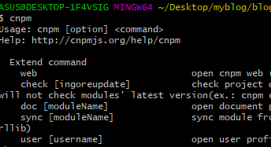
5,。安装hexo.
cnpm install -g hexo-cli
Hexo -v（查看成功与否）
Hexo init（初始化，这时候文件夹里会有文件出现，其中.git文件如果没出现，则需要点击“查看”，把“隐藏的文件”√）
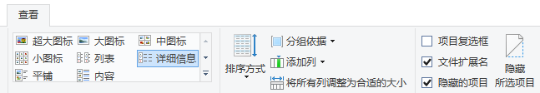
运行 hexo s
打开浏览器，输入localhost:4000,就可以在本地看到你的个人博客了
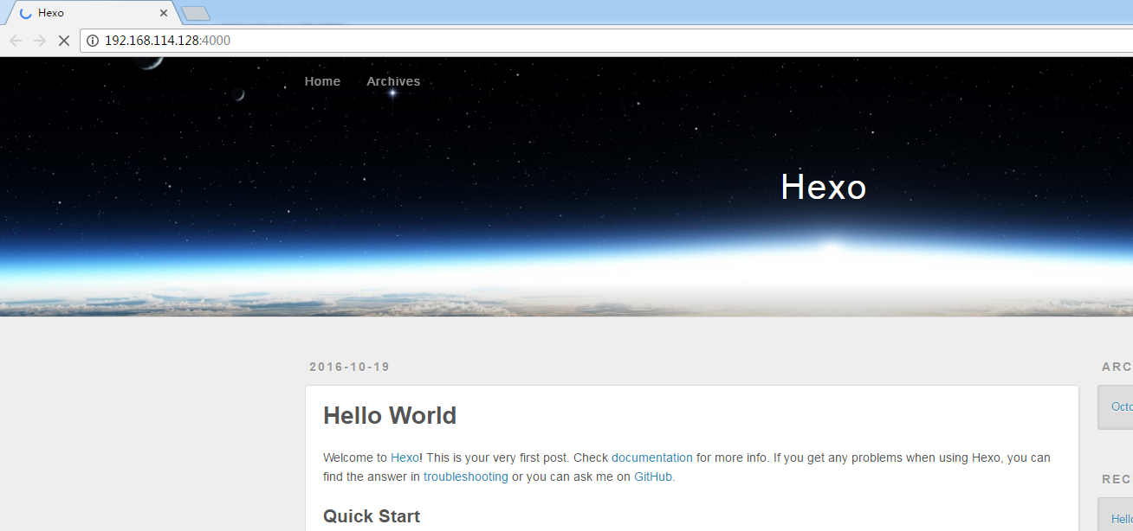

运行 hexo d就成功了。这个过程会很慢。
接下来就是更改主题了。

